Instalación de WSL (Windows Subsystem for Linux)
integrado Linux directamente en Windows

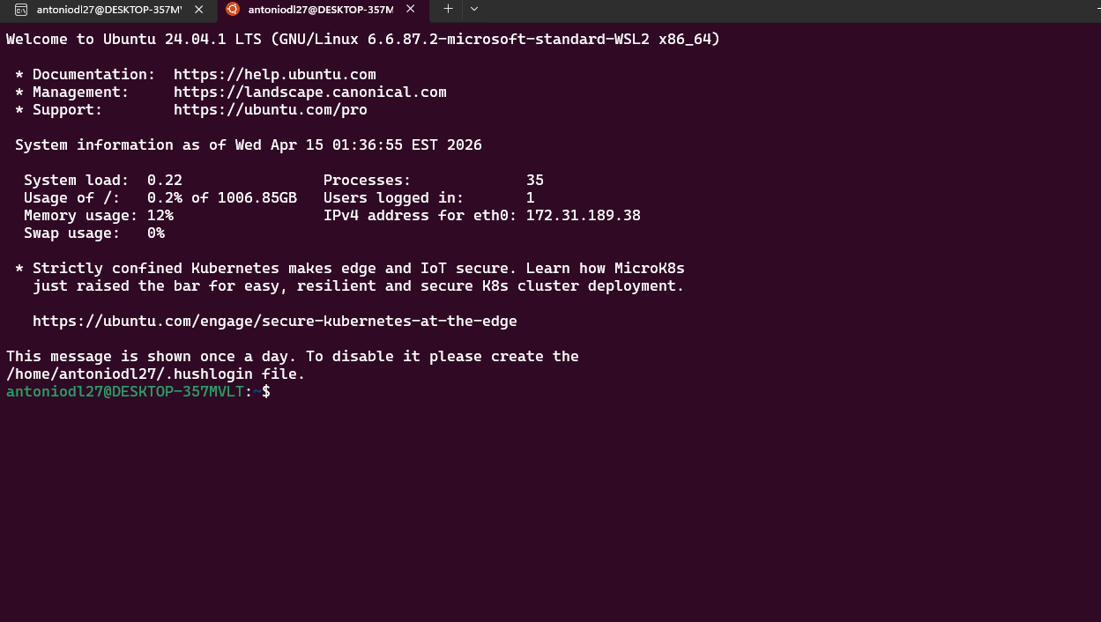

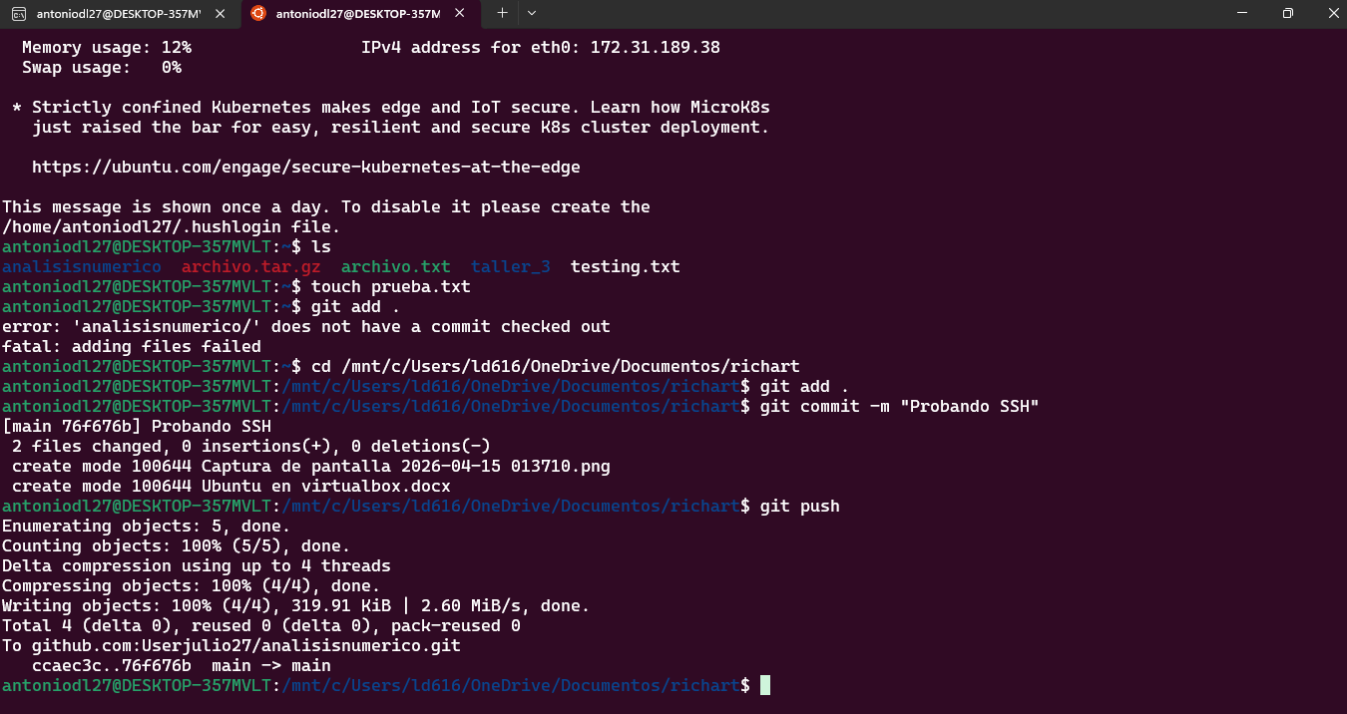

Mi ubuntu y Linux funcionando

